先锋互联 | 文档状态： 文档编号： XIKE-HRSP2.0-RDM-SRS  [ ] Draft [ ] Released [√] Modifying 编 撰： 郑一夫  编撰日期： 2025-11-13  修改日期： 2025-11-13  保密级别： 公开  文档版本： 1.5
软件需求规格说明书

EPG 版 本 历 史

日期 | 版本 | 说明 | 作者
2025-11-13 | 0.1 | 初稿 | 郑一夫

EPG审批记录

版本 | 审批人 | 审批意见 | 审批日期
 |  | 。

文档版本历史

日期 | 版本 | 说明 | 作者
2012-12-30 | 0.0.1 | 初稿 | 郑一夫

文档审批记录

版本 | 审批人 | 审批意见 | 审批日期

目 录

1. 系统概述 5
2. 产品使用角色 5
3. 功能性需求-后台信息发布 6
3.1 后台信息发布-资讯管理 6
3.2 后台信息发布-会所管理 17
3.3 后台信息发布-技师管理 28
3.4 后台信息发布-服务项目 33
3.5 后台信息发布-推广模块管理 38
3.6 后台信息发布-广告模块管理 46
4. 产品的非功能性需求 50
4.1 外部接口说明(必填项目) 50
4.1.1 用户接口 50
4.1.2 软件接口 50
4.2 性能需求 50
4.2.1 硬件的限制 50
4.3 属性 50
4.3.1 友好性 50
4.3.2 安全性 50
4.3.3 可维护性 51
4.3.4 可转移/换性 51
4.4 系统的运行环境 51
4.5 其他需求 51
4.5.1 用户操作需求 51
4.5.2 标准需求 51

软件需求说明书

系统概述
先锋互联是一款面向国内中小企业的SaaS模式CRM系统，以“低成本、高效率、开箱即用”为核心价值，帮助企业快速构建客户管理的数字基础设施。系统围绕企业入驻与多租户管理、组织与权限管理、客户与联系人管理三大核心模块展开，并通过数据沙箱技术确保租户间数据的严格隔离与安全。

产品使用角色
角色名称 | 角色描述
企业系统管理员 | 企业内部的管理核心，由企业注册时指定。负责配置本企业（租户）在CRM系统内的组织架构、用户账号及权限策略。
销售主管 | 团队管理与业绩督导，通常由部门负责人或团队经理担任。负责监督团队业绩，协调资源，并拥有跨成员的数据查看权。
销售代表 | 系统的一线使用者，是进行客户跟进、商机推进和业绩创造的主体。
平台运营管理员 | 先锋互联平台方的系统运维者，确保SaaS平台本身稳定、安全运行，并管理所有入驻企业。

功能性需求-后台信息发布
用例图：
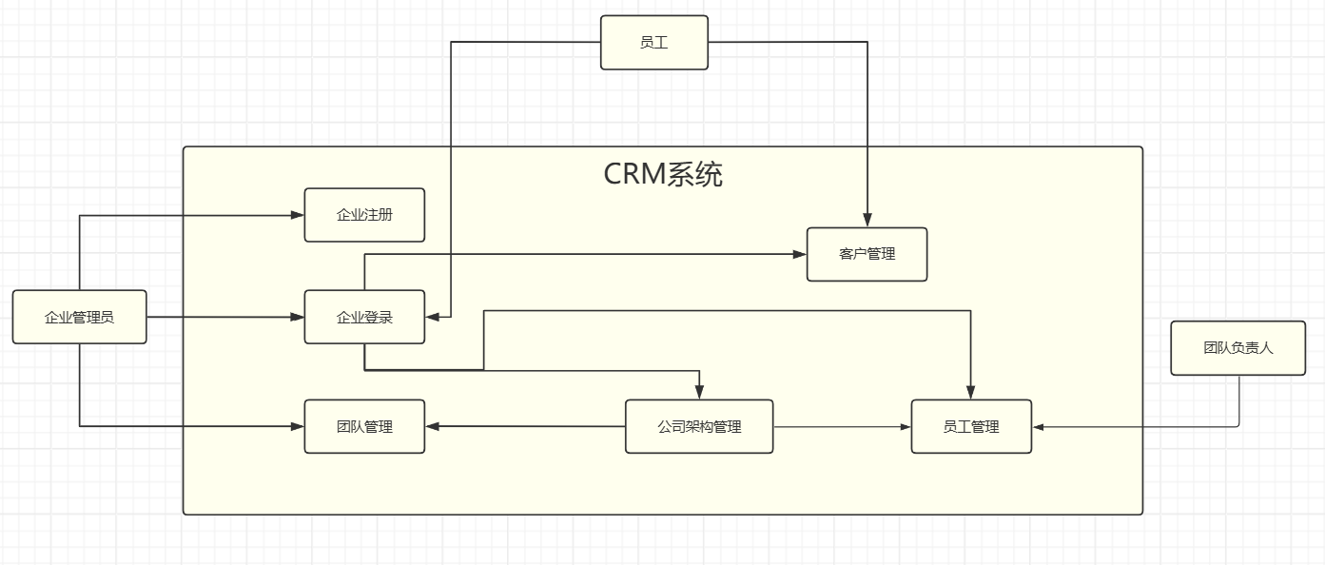

用例1：企业注册
用例名称： | 企业注册
用例编号： | UC3.1.1
所属系统： | HRSP2.0
主执行者： | 企业管理员
其他相关人员责权利：
前置条件：
后置条件：
成功场景： | 用户动作 |  | 系统响应
 | 1．用户点击注册按钮
 |  |  | 2.系统跳转注册页面
 | 3.输入企业名称、企业地址、营业执照、法人信息、管理员账号密码
 | 4. 选择注册
异常场景 | 5.存在必填选项未填写
扩展：
列表信息： | 字段名称 | 必填 |  | 字段类型及长度 | 限制及描述
 | 企业名称 | 1 |  | Varchar(100)
 | 企业地址 | 1 |  | Varchar(100)
 | 营业执照 | 1 |  | Varchar(500) | 图片png
 | 法人姓名 | 1 |  | Varchar(100)
 | 法人年龄 | 1 |  | int
 | 法人身份证 | 1 |  | Varchar(20)
 | 法人电话 | 1 |  | Varchar(20)
 | 法人邮箱 | 1 |  | Varchar(100)
 | 管理员账号 | 1 |  | Varchar(100)
 | 管理员密码 | 1 |  | Varchar(100)

用例2企业登录主页
用例名称： | 企业登录
用例编号： | UC3.1.1
所属系统： | HRSP2.0
主执行者： | 企业管理员、员工
其他相关人员责权利：
前置条件： | 管理员公司注册成功
后置条件：
成功场景： | 用户动作 |  | 系统响应
 | 1．用户输入账号密码
 |  |  | 2.系统跳转主页
 |  |  | 3.主页显示昨日新增客户、新增订单、随机挖掘数据并产生数据表
 |  |  | 4.右侧显示数据栏
异常场景 | 5.用户不存在或账密不匹配
扩展：
列表信息： | 字段名称 | 必填 |  | 字段类型及长度 | 限制及描述
用例3公司架构管理【团队管理】
用例名称： | 企业构架管理【团队】
用例编号： | UC3.1.1
所属系统： | HRSP2.0
主执行者： | 企业管理员
其他相关人员责权利：
前置条件： | 企业登录实现
后置条件：
成功场景： | 用户动作 |  | 系统响应
 | 1．用户主页右侧点击公司架构二级导航团队
 |  |  | 2.系统跳转公司架构页面，并展示公司团队列表，显示团队编号、团队名称、团队负责人、团队描述
 | 3.点击右侧修改按钮
 |  |  | 4.弹出团队修改框，显示数据
 | 5.选中需要修改的数据行，修改数据
 | 6.点击下方修改按钮
 |  |  | 7.更新数据库，弹回数据列表，显示更新后的 数据
 | 8.点击右侧删除按钮
 |  |  | 9.删除数据行，更新数据库，显示新的数据
 | 10.点击下方添加按钮
 |  |  | 11.跳出团队添加弹窗
 | 12.输入新录入团队信息
 | 13.点击确定按钮
 |  |  | 14.更新数据，返回团队列表，显示更新后的数据
异常场景 | 1.存在必填选项未填写
 | 2.新增团队已存在
扩展：
列表信息： | 字段名称 | 必填 |  | 字段类型及长度 | 限制及描述
 | 团队编号 | 1 |  | Int
 | 团队名称 | 1 |  | Varchar(100)
 | 团队负责人 |  |  | Int
 | 团队描述 |  |  | Varchar(1000)

用例3公司架构管理【员工管理】
用例名称： | 企业构架管理【员工】
用例编号： | UC3.1.1
所属系统： | HRSP2.0
主执行者： | 企业管理员、团队负责人
其他相关人员责权利：
前置条件： | 团队管理
后置条件：
成功场景： | 用户动作 |  | 系统响应
 | 1．用户主页右侧点击公司架构二级导航员工
 |  |  | 2.系统跳转公司架构页面，并展示公司职员列表，显示员工号、姓名、年龄、部门、职位、操作6列信息
 | 3.点击右侧修改按钮
 |  |  | 4.弹出员工修改框，显示上述五种数据
 | 5.选中需要修改的数据行，修改数据
 | 6.代价下方修改按钮
 |  |  | 7.更新数据库，弹回数据列表，显示更新后的 数据
 | 8.点击右侧删除按钮
 |  |  | 9.删除数据行，更新数据库，显示新的数据
 | 10.点击下方添加按钮
 |  |  | 11.跳出员工添加弹窗
 | 12.输入新录入员工信息
 | 13.点击确定按钮
 |  |  | 14.更新数据，返回员工列表，显示更新后的数据
异常场景 | 1.存在必填选项未填写
 | 2.新增员工已存在
扩展：
列表信息： | 字段名称 | 必填 |  | 字段类型及长度 | 限制及描述
 | 员工号 | 1 |  | Int
 | 姓名 | 1 |  | Varchar(100)
 | 年龄 | 1 |  | Int
 | 职位 | 1 |  | Varchar(100)
 | 所属团队 | 1 |  | Int
 | 账号 | 1 |  | Varchar(100)
 | 密码 | 1 |  | Varchar(100)

用例4客户管理
用例名称： | 客户管理
用例编号： | UC3.1.1
所属系统： | HRSP2.0
主执行者： | 企业管理员、员工
其他相关人员责权利：
前置条件： | 企业构架完成
后置条件：
成功场景： | 用户动作 |  | 系统响应
 | 1．用户主页右侧点击客户
 |  |  | 2.系统跳转客户页面，并展示公司职员列表，显示添加日期、姓名、年龄、联系电话、联系邮箱、联系地址、负责团队、负责员工
 | 3.点击右侧修改按钮
 |  |  | 4.弹出客户修改框，显示数据
 | 5.选中需要修改的数据行，修改数据
 | 6.代价下方修改按钮
 |  |  | 7.更新数据库，弹回数据列表，显示更新后的 数据
 | 8.点击右侧删除按钮
 |  |  | 9.删除数据行，更新数据库，显示新的数据
 | 10.点击下方添加按钮
 |  |  | 11.跳出客户添加弹窗
 | 12.输入新录入客户信息
 | 13.点击确定按钮
 |  |  | 14.更新数据，返回客户列表，显示更新后的数据
异常场景 | 1.存在必填选项未填写
 | 2.新增客户已存在
扩展：
列表信息： | 字段名称 | 必填 |  | 字段类型及长度 | 限制及描述
 | 添加时间 | 1 |  | Date
 | 姓名 | 1 |  | Varchar(100)
 | 年龄 | 1 |  | Int
 | 联系电话 | 1 |  | Varchar(20)
 | 联系邮箱 | 1 |  | Varchar(100)
 | 联系地址 | 1 |  | Varchar(500)
 | 负责团队 | 1 |  | int
 | 负责员工 | 1 |  | int

